Неделя проекта "Читаем детям о войне"
Цель: Познакомить детей с историей и памятью о Великой Отечественной войне, развить интерес к чтению и бережное отношение к героическому прошлому России.
Задачи:
1.Ознакомить детей с основными событиями и значением Великой Отечественной войны через рассказы, презентации и творческую деятельность.
2.Вовлечь родителей в совместную работу, формируя у детей положительное отношение к чтению и повышая их интерес к исторической памяти.
3.Развивать у детей навыки чтения, творческого мышления и выразительного рассказывания, а также формировать понимание ценности памяти и героизма через прочитанные произведения и творчество.
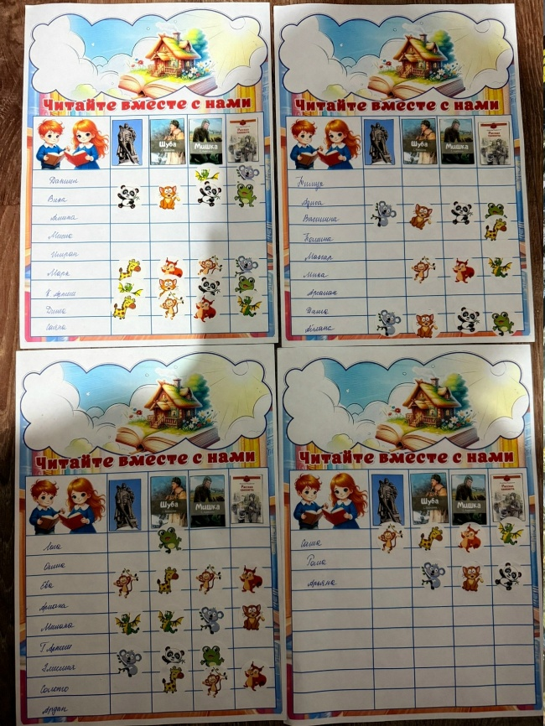
Понедельник
Тема: Введение в тему Великой Отечественной войны и важность памяти.
Что делали:
В этот день я рассказала детям, что такое Великая Отечественная война, почему так важно знать и помнить о подвиге наших героев. Мы посмотрели яркую и познавательную презентацию, которая помогла детям лучше понять исторические события.
Начали работать с заданиями на листочках с военной тематикой, а именно рисовали по клеточкам звезду, самолет и кораблик.
В рамках акции "Георгиевская лента" с понедельника каждый посещающий группу носил георгиевскую ленту.
Родители были активно вовлечены: каждый день с ними делились произведениями для дома, а также таблицей читателя, где отмечалось, кто и что уже прочёл. Сегодня был задан рассказ Дементьева А. "Памятник солдату".
Весь день прошел с ощущением важности, памяти и уважения к истории, вместе с детьми и их семьями.
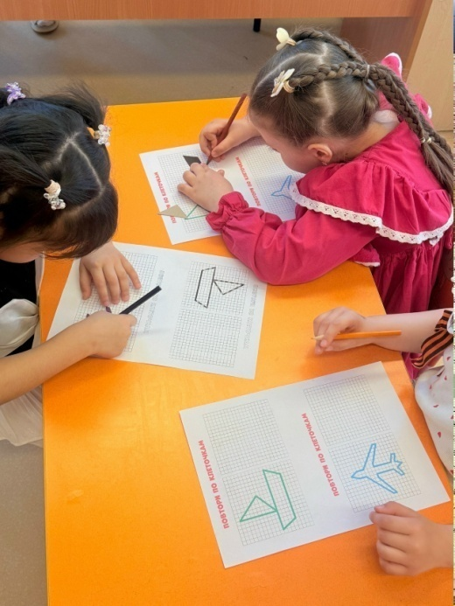

Вторник
Тема: Домашнее чтение и создание рассказа о годах ВОВ.
Что делали:
Провели проверку домашнего чтения произведений, полученных накануне.
Продолжили обсуждение значения героического прошлого, рассказывая о героях и событиях ВОВ.
Выполняли задания на листочках: «Сосчитай! Сколько?», «Соедини точками части одного рисунка», «Помоги солдату пройти по линии двумя руками одновременно».
В этот день начали придумывать собственный рассказ о годах ВОВ, использовали знания, полученные на уроках, и фантазию.
Также ребятам задали произведение С.Алексеев "Шуба" для домашнего чтения и обсуждения дома.
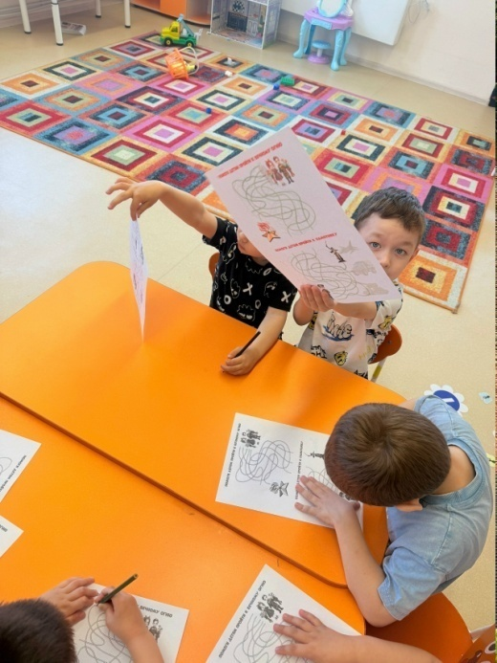
Среда
Тема: Продолжаем чтение, расширяем знания и выбираем стихи.
Что делали:
Проверка прочитанного произведения и совместные разговоры о героях и событиях войны.
Просмотр презентации «Память и слава», где звучали исторические фото и мемориалы.
Выполняли творческие задания на листочках: «Помоги детям пройти в гости к Ветерану», «Обведи», «Помоги детям пройти к вечному огню».
Долго выбирали стихи, связанные с войной, чтобы заучить их наизусть и лучше понять переживания тех времен.
Вечером дома дети читали произведение С.Алексеева "Мишка", обсуждали его с родителями и делились впечатлениями.
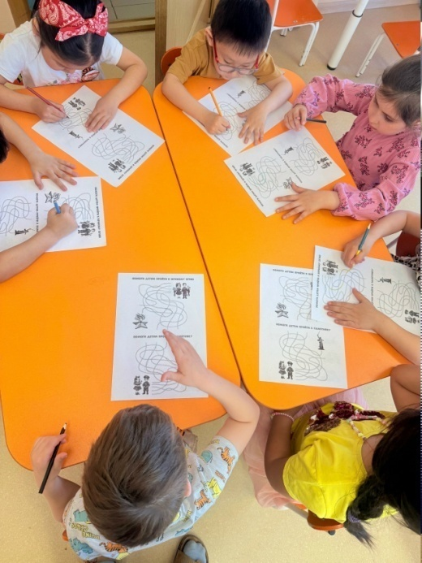
Четверг
Тема: Итоговое создание рассказа и творческая работа.
Что делали:
Провели проверку домашнего чтения.
Совместно с детьми доработали и дописали рассказ о войне, используя все знания, полученные за неделю.
Выполняли задания на листочках: «Помоги детям пройти к памятнику», «Помоги солдату пройти по линии двумя руками одновременно» - 2 шт..
Сегодня был последний день работы над рассказом, каждый ребенок добавлял свои идеи, чтобы получился яркий и трогательный рассказ, которому дали название: «Сказка о Маленьком Фонарике и Большом Мире».
Вечером дома дети читали произведение «Рассказ Танкиста».
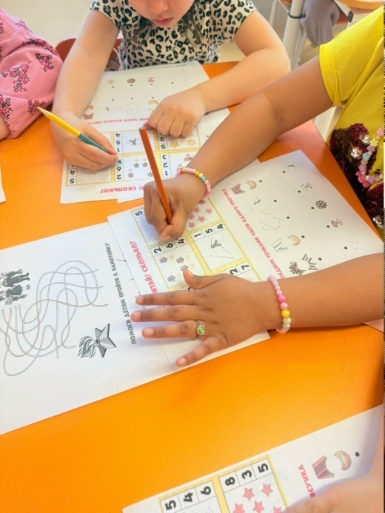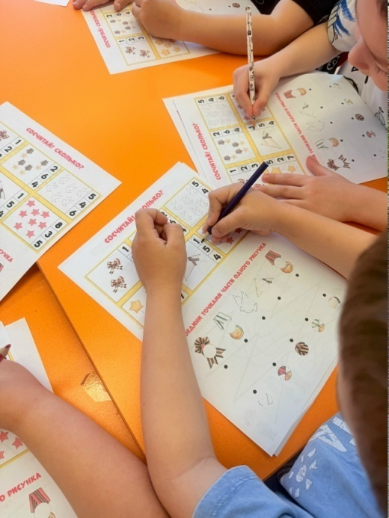
Пятница
Тема: Итог, творчество и праздник памяти.
Что делали:
Провели контрольное чтение и обсуждение прочитанных произведений.
Выполняли творческие задания: раскрашивали раскраски «День Победы».
Для настроения и эмоционального погружения мы посмотрели короткий мультфильм "Победное солнце" — веселое и трогательное кино об героическом прошлом.
Я показала ребятам теневой театр по рассказу, который придумали все вместе — волшебство и магия творчества!
В завершение дня у нас получилась настоящая рабочая тетрадь-альбом, названная "Альбом заданий ко Дню Победы", где собраны все выполненные задания за неделю.
Итоговая неделя убедила детей в важности памяти и любви к Родине, а родители были с гордостью вовлечены в каждый этап.
